“Đầu giường ánh trăng rọi, ngỡ mặt đất phủ sương. Ngẩng đầu nhìn trăng sáng, cúi đầu nhớ cố hương”. Đó là những câu thơ mà Lý Bạch đã viết về nổi nhớ quê hương của ông Tỉnh Tứ Xuyến. Tứ Xuyên là một tỉnh nằm ở phía Tây Nam của Trung Quốc, thượng du của Trường Giang. Tỉnh lị của Tứ Xuyên là Thành Đô. Có lịch sử lâu dài, cảnh quan thiên nhiên đẹp, các sản vật phong phú. Nơi được mệnh danh là vùng đất thuần khiết nhất Trung Quốc. Đến với Tứ Xuyên, bạn có thể nhìn thấy những hồ nước màu ngọc lục bảo, những thác nước nhiều tầng ngoạn mục, những khu rừng đầy màu sắc, những ngọn núi phủ tuyết, những ngôi làng Tây Tạng trong 3 thung lũng xinh đẹp của nó. Bên cạnh đó, khi tham quan Tứ Xuyên bạn sẽ có cơ hội ghé thăm những chú Gấu trúc đáng yêu tại Công Viên Gấu Trúc hoặc là gần Thung lũng Cửu Trại Câu và nổi tiếng với phong cảnh vôi hóa đáng kinh ngạc. Dạo chơi ở Thành Đô – Cửu Trại Câu bạn sẽ như lạc vào chốn bồng lai tiên cảnh bất kể thời gian và không gian.
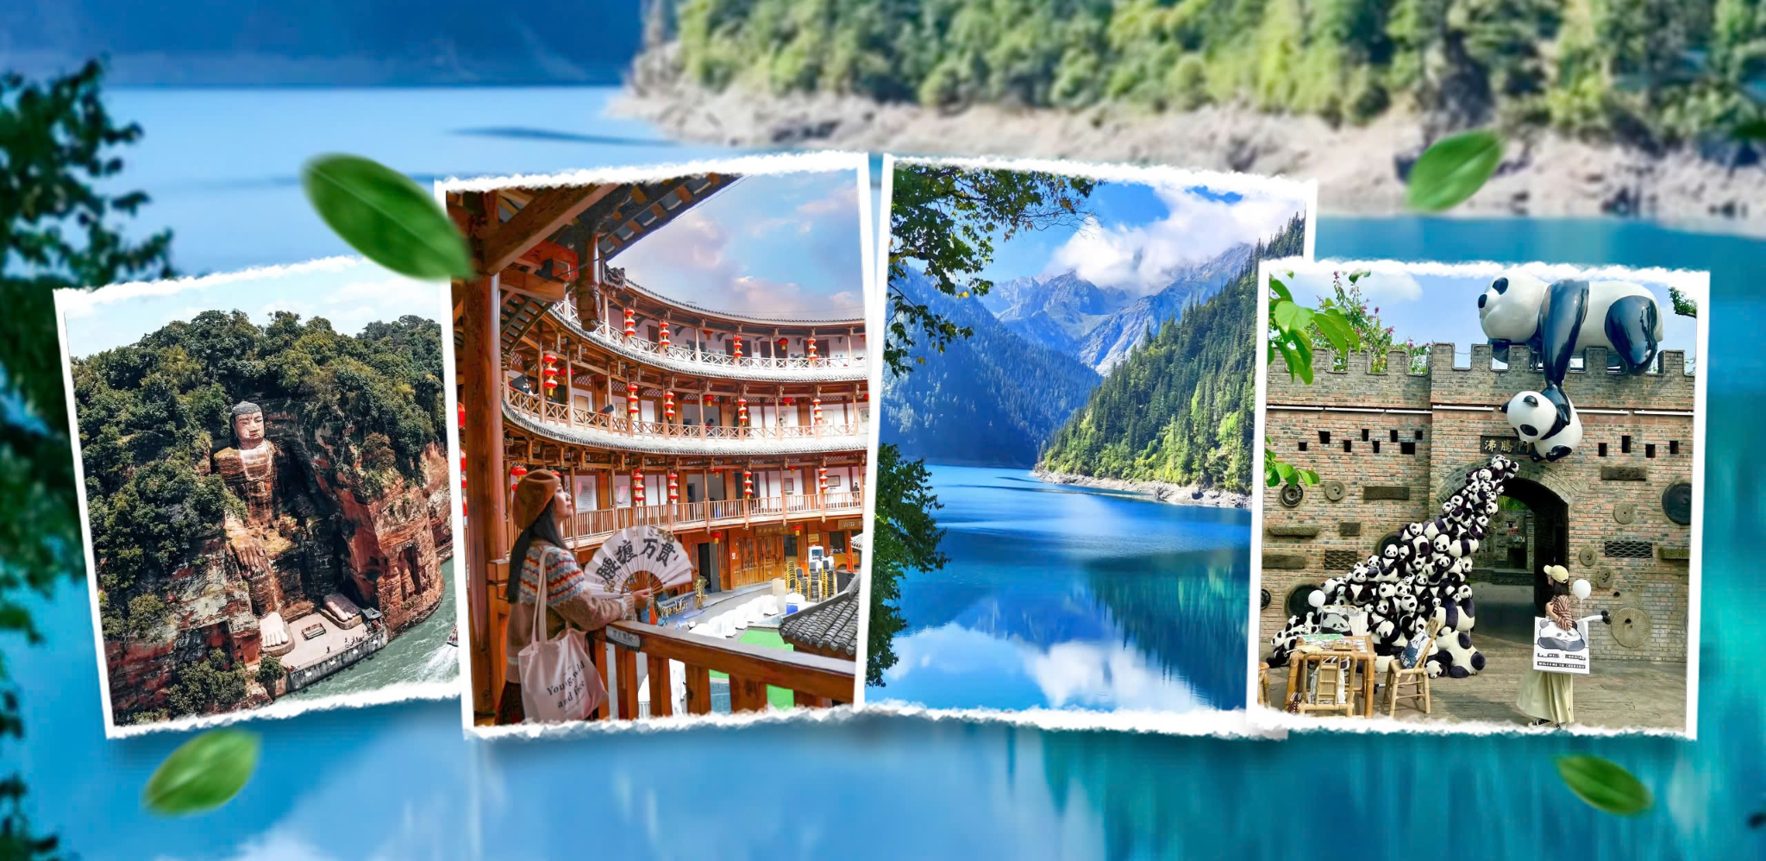
CHƯƠNG TRÌNH DU LỊCH TRUNG QUỐC
HÀ NỘI – THÀNH ĐÔ – CỔ TRẤN LẠC ĐỚI – CỬU
TRẠI CÂU – CÔNG VIÊN GẤU TRÚC – LẠC SƠN ĐẠI PHẬT
(6 NGÀY/5 ĐÊM)
NGÀY KHỞI HÀNH: 16/5, 23/5, 30/5, 6/6, 13/6, 20/6, 27/6
NGÀY KHỞI HÀNH | GIÁ NGƯỜI LỚN  Từ 10 tuổi trở lên | GIÁ TRẺ EM  2 – 10 TUỔI | GIÁ TRẺ EM  DƯỚI 2 TUỔI
Tháng 5: 16/5, 23/5, 30/5 | 17.790.000 Đ | 90% | 30%
Tháng 6: 6/6, 13/6, 20/6, 27/6 | 17.790.000 Đ | 90% | 30%
BAY THẲNG SICHUAN AIRLINES
HÀNH TRÌNH BAY:
HANTFU 3U3906 0900 1210
TFUHAN 3U3905 2040 2200

LỊCH TRÌNH TOUR
Ngày | Điểm đến | Bữa ăn | Khách sạn
1 | Hà Nội – Thành Đô | Ăn trưa nhẹ/tối | Nghỉ đêm tại Thành Đô
2 | Thành Đô – Cửu Trại Câu | Ăn sáng/trưa/tối | Nghỉ đêm tại CTC
3 | Cửu Trại Câu | Ăn sáng/trưa/tối | Nghỉ đêm tại CTC
4 | Cửu Trại Câu – Thành Đô | Ăn sáng/trưa/tối | Nghỉ đêm tại Thành Đô
5 | Thành Đô – Công Viên Gấu Trúc – Thành Đô | Ăn sáng/trưa/tối | Nghỉ đêm tại Thành Đô
6 | Thành Đô – Lạc Sơn Đại Phật – Hà Nội | Ăn sáng/trưa/tối
ĐẶC ĐIỂM NỔI BẬT:
- Bay thẳng Hà Nội – Thành Đô – Hà Nội hàng không Tứ Xuyên chỉ với 2 tiếng.
- Di chuyển 2 chặng tàu cao tốc tiết kiệm rất nhiều thời gian và sức khỏe so với đi ô tô đến Cửu Trại Câu.
- Tham quan các khu phố nổi tiếng của Tứ Xuyên: cổ trấn Lạc Đới, Phố cổ Cẩm Lý, phố mua sắm Xuân Hy Lộ,…
- Tham quan Lạc Sơn Đại Phật – chiêm bái bức tượng Phật bằng đá lớn nhất thế giới cao 71m được tạc từ thời nhà Đường, là Di sản thế giới được UNESCO công nhận.
- Chiêm ngưỡng “Thiên đường nơi hạ giới” Cửu Trại Câu đẹp như trong cổ tích.
- Ngắm những chú gấu trúc xinh xắn tại Công viên Gấu trúc Đô Giang Yển.

Ngày 1: HÀ NỘI – THÀNH ĐÔ – TRANG VIÊN MẠN HOA (Ăn trưa nhẹ, ăn tối)
05h00: Xe đón Quý khách tại điểm tập trung rời Hà Nội ra sân bay Nội Bài làm thủ tục chuyến bay 3U3906 (09h00 – 12h10) rời Hà Nội đi Thành Đô.
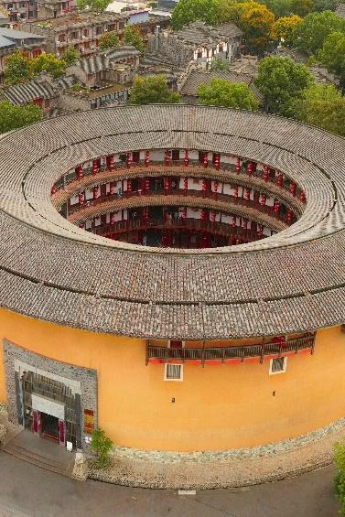
Đến sân bay Thiên Phủ, Thành Đô, quý khách làm thủ tục nhập cảnh, đoàn ăn trưa nhẹ với bánh ngọt sau đó xe đón đoàn thăm quan:
- Cổ trấn Lạc Đới (Luodai): trấn cổ nằm trên tuyến giao thương quan trọng từ vùng đất Ba Thục ra phía Đông Trung Hoa.
Tối: Quý khách ăn tối tại nhà hàng sau đó nhận phòng, nghỉ ngơi tại khách sạn hoặc tự do khám phá thành phố về đêm.
Nghỉ đêm khách tại Thành Đô: Hangchen International Hotel/JOY Hotel/Argyle Hotel hoặc (hoặc tương đương)
Ngày 2: THÀNH ĐÔ – CỬU TRẠI CÂU (Ăn sáng, trưa, tối)
Sáng: Quý khách ăn sáng tại khách sạn, đoàn tham quan:
- Phố cổ Cẩm Lý – Đây là điểm tham quan rất được yêu thích để cảm nhận không khí Tứ Xuyên xưa với lối kiến trúc cổ: nhà gỗ, đèn lồng đỏ, cổng tam quan – phong cách thời Minh – Thanh.
- Ngõ rộng ngõ hẹp: phố cổ nổi tiếng tại Thành Đô, không gian cổ kính với nhà cửa thời Thanh, quán trà truyền thống và âm thanh du dương đưa du khách về một Trung Hoa xưa đầy huyền bí.
Trưa: Quý khách dùng bữa trưa tại nhà hàng.
Sau bữa trưa, xe và HDV đưa đoàn ra ga tàu đáp chuyến tàu cao tốc đi Cửu Trại Câu (dự kiến 14h44 – 16h42).
Tối: Đoàn tham gia tiệc đón khách Tạng gia. Sau bữa tối, Quý khách về khách sạn nhận phòng và nghỉ ngơi tại khách sạn tại Cửu Trại Câu.
Nghỉ đêm tại khách sạn ở Cửu Trại Câu: Poly New Jiuzhai Hotel (hoặc tương đương)
Ngày 3: CỬU TRẠI CÂU (Ăn sáng, trưa, tối)

Sáng: Quý khách ăn sáng tại nhà hàng, trả phòng khách sạn. Sau đó, xe đón Đoàn đi Cửu Trại Câu tham quan Cửu Trại Câu - được mệnh danh là “Thiên đường nơi hạ giới” nằm trong khu vực Châu tự trị dân tộc Tạng A Bá và dân tộc Khương với núi non hùng vĩ ở độ cao 4.000m so với mặt nước biển, được UNESCO công nhận là di sản văn hóa thế giới. Nơi đây cũng chính là bối cảnh được chọn để quay một số cảnh trong phim Tây Du Ký. Quý khách tham quan các hồ nước được hình thành từ núi đá vôi trầm tích, mỗi hồ là một vẻ đẹp riêng, được tự nhiên sắp đặt thành những khung cảnh đẹp như tranh vẽ (gồm vé xe bus tham quan).
Trưa: Quý khách dùng bữa trưa buffet tại khu danh thắng. Sau đó, tiếp tục tham quan các hồ, thác:
- Rừng Nguyên Sinh, Hồ Thiên Nga, Hồ Tiễn Trúc, Hồ Gấu Trúc, Hồ Ngũ Hoa, Hồ Gương, Bãi Cạn Trân Châu…
Tối: Quý khách thưởng thức bữa tối tại khách sạn. Sau đó, quý khách có thể đăng ký xem Chương trình biểu diễn nổi tiếng Cửu Trại Thiên cổ tình hoặc show diễn Ca Múa Tạng – Khương (chi phí tự túc 380 tệ/người – giai đoạn thấp điểm có thể show diễn không mở).
Nghỉ đêm tại khách sạn ở Cửu Trại Câu: Poly New Jiuzhai Hotel (hoặc tương đương)
Ngày 4: CỬU TRẠI CÂU – THÀNH ĐÔ (Ăn sáng, trưa, tối)
Sáng: Sau bữa sáng, đoàn khởi hành đi tham quan:
- Làng văn hoá Tạng Trại: Tại đây không chỉ là nơi có thể tham quan mua sắm, mà còn là nơi quý khách có thể tìm hiểu về phong tục tập quán, những nét đẹp văn hóa của người dân Tạng nơi đây, tìm hiểu về công dụng của Bạc nguyên chất.
- Tịnh Thổ A Bá (hoặc Cửa hàng trà).
Trưa: Quý khách dùng bữa trưa với món đặc sản dưỡng sinh dân tộc Tạng món canh nổi tiếng trong văn hoá ẩm thực Tây Tạng ngăn ngừa sự lão hóa, giúp cơ thể luôn tươi trẻ và tăng cường năng lượng hoạt động cho cơ thể.
Chiều: Quý khách ra ga tàu đáp chuyến tàu về lại Thành Đô
Tối: Quý khách dùng bữa tối tại nhà hàng. Sau đó, đoàn tự do khám phá thành phố về đêm.
Nghỉ đêm khách tại Thành Đô: Hangchen International Hotel/JOY Hotel/Argyle Hotel hoặc (hoặc tương đương)
NGÀY 5: THÀNH ĐÔ – CÔNG VIÊN GẤU TRÚC – THÀNH ĐÔ (Ăn sáng, trưa, tối)
Sáng: Quý khách dùng điểm tâm sáng tại khách sạn. Đoàn tham quan:
- Đồng Nhân Đường: Mua sắm, tìm hiểu về đỉnh cao Đông Y Trung Quốc
Trưa: Quý đoàn dùng bữa trưa tại nhà hàng, sau đó HDV đưa đoàn tham quan:
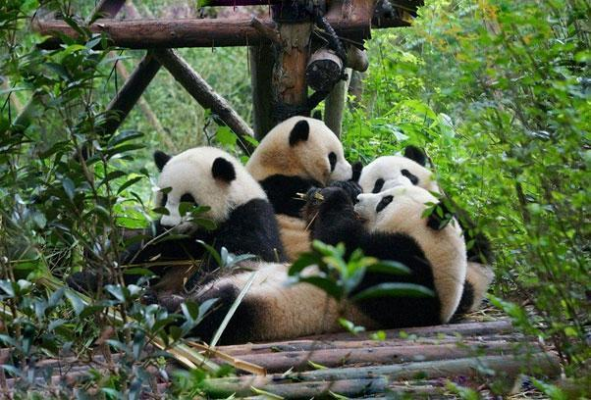
- Công viên gấu trúc Đô Giang Yển (bao gồm xe điện) - được biết tới là một trong những điểm tham quan hấp dẫn không nên bỏ qua khi đến Trung Quốc. Khi tới đây, bạn sẽ được tận mắt ngắm nhìn những chú gấu đáng yêu và lưu lại bức ảnh độc nhất vô nhị không nơi đâu có được.
- Check in địa điểm hot – Quảng trường Gấu Trúc Ngưỡng Thiên Oa
- Thăm quan cửa hàng Cao su
Tối: Quý khách dùng bữa tối. Sau đó trở về khách sạn nghỉ ngơi.
Nghỉ đêm khách sạn tại Thành Đô: Hangchen International Hotel/JOY Hotel/Argyle Hotel hoặc (hoặc tương đương)
Ngày 6: THÀNH ĐÔ – LẠC SƠN ĐẠI PHẬT – HÀ NỘI (Ăn sáng, trưa, tối)
Sáng: Quý khách dùng điểm tâm sáng tại khách sạn. Sau đó xe đón Quý khách thăm quan:
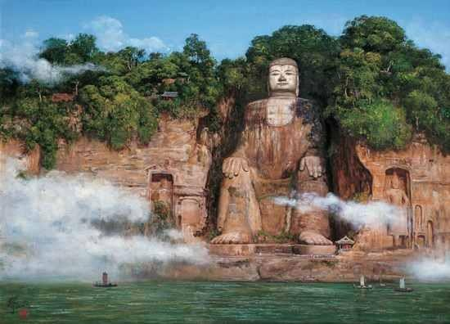
- Chiêm bái Lạc Sơn Đại Phật – là bức tượng Phật được khắc thẳng vào sườn núi cao nhất thế giới đầy linh thiêng và huyền bí. Đây chính là một niềm tự hào của người dân Trung Quốc. (Quý khách đi thuyền tham quan).
(Lưu ý: Trong trường hợp mực nước tại Lạc Sơn Đại Phật cạn không đi được thuyền, sẽ chuyển qua phương án đi bộ tham quan hoặc tham quan điểm Đông Phương Phật).
Trưa: Quý khách ăn trưa tại nhà hàng, sau đó đoàn tiếp tục tham quan:
- Xuân Hy Lộ – Ngay khi đặt chân đến đường Xuân Hy, du khách sẽ không khỏi bất ngờ bởi thế giới mua sắm sầm uất và đa dạng. Dù là tín đồ thời trang sành điệu hay chỉ đơn giản tìm kiếm một món quà thì nơi đây cũng đem đến vô số lựa chọn. Hội tụ hàng loạt thương hiệu thời trang nổi tiếng thế giới, cửa hàng bách hóa cao cấp, khu mua sắm sầm uất, đáp ứng mọi nhu cầu mua sắm của du khách.
- Check in điểm hot Gấu Trúc trèo tường.
Sau khi tham quan, xe đưa quý khách ra sân bay để làm thủ tục đáp chuyến bay 3U3905 (20h40 - 22h00) về Hà Nội. Quý khách dùng bữa tối dinner box tại sân bay.
22h00: Về đến sân bay Nội Bài. Xe đón đoàn về điểm hẹn ban đầu. Chia tay đoàn và hẹn sớm gặp lại Quý Khách ở những hành trình tiếp theo. Kết thúc chương trình./.
HDV chia tay và hẹn gặp lại quý khách trong những chuyến đi lần sau!
(Thứ tự các điểm tham quan trong chương trình có thể thay đổi theo thực tế nhưng vẫn đảm bảo các điểm tham quan theo chương trình.)
*************
GIÁ TOUR TRỌN GÓI CHO 01 KHÁCH
(Áp dụng cho đoàn 29 khách trở lên)
- Cam kết 20 khách sẽ khởi hành. Nếu đoàn không đủ 20 khách người lớn, sẽ khởi hành vào chuyến kế tiếp.
- Phải đủ thông tin Hộ chiếu của cả đoàn (tối thiểu 20 người) trước khởi hành 15 ngày để xuất vé tàu. Nếu không đủ thời gian trên, đoàn có thể phải sử dụng xe ô tô từ Thành Đô lên Cửu Trại Câu và ngược lại do lượng vé tàu có hạn.
GIÁ BAO GỒM:
- Vé máy bay khứ hồi Hà Nội - Thành Đô – Hà Nội, hàng không Tứ Xuyên (23kg hành lý ký gửi + 5 kg xách tay).
- Vé tàu cao tốc khứ hồi chặng Thành Đô – Hoàng Long Cửu Trại//hoặc Trấn Giang Quan// hoặc Mậu Huyện/…) (Tuỳ tình trạng vé thực tế tại thời điểm mua vé sẽ lựa chọn ga tàu phù hợp)
- Nghỉ đêm tại khách sạn tiêu chuẩn 4 sao (02 người/phòng, đoàn lẻ nam hoặc nữ sẽ ngủ ghép). (Lưu ý: Không ghép cùng HDV, nếu ghép cùng HDV quý khách vui lòng thanh toán 50% giá trị phòng đơn)
- Trẻ em dưới 2 tuổi: Ngủ chung giường với người lớn, nếu muốn có giường riêng sẽ tính theo giá người lớn.
- Trẻ em từ 2-10 tuổi: Ngủ chung giường với người lớn, nếu muốn có giường riêng sẽ tính theo giá người lớn.
- Từ 10 tuổi trở lên: có giường riêng.
- Xe đón tiễn trung tâm Hà Nội – sân bay Nội Bài.
- Xe ô tô theo suốt chương trình tại Trung Quốc.
- Hướng dẫn viên du lịch nhiệt tình, kinh nghiệm.
- Vé tham quan thắng cảnh tại các điểm du lịch trong chương trình.
- Các bữa ăn trong chương trình, mức ăn: 40 - 60RMB/người/bữa.
- Lệ phí Visa nhập cảnh Trung Quốc (visa đoàn).
- Hóa đơn VAT.
- Bảo hiểm du lịch mức đền bù tối đa 230.000.000đ.
- Tiêu chuẩn nước suối 1 chai/người/ngày
CÁC DỊCH VỤ KHÔNG BAO GỒM
- Phí làm hộ chiếu./ Hộ chiếu còn hạn trên 6 tháng tính từ ngày kết thúc tour
- Visa nhập cảnh lại Việt Nam cho khách mang quốc tịch nước ngoài.
- Phụ thu nghỉ phòng đơn (nếu có): ngày thường 3.400.000 – 3.700.000 đ, ngày lễ + tết: 4.200.000 đ.
- Chi phí cá nhân như: đồ uống, điện thoại, giặt là quần áo, hành lý quá cước…
- Tiền tip cho người khuân vác đồ tại khách sạn.
- Chi phí phát sinh ngoài chương trình. Phí chuyển khoản thanh toán quốc tế.
- Các chi phí khác không có trong chương trình và mục bao gồm
- Tiền tip cho lái xe và HDV, tiêu chuẩn chung 5 USD/khách/ngày
THỦ TỤC XIN VISA
- Ảnh chụp mặt hộ chiếu, 2 trang liền nhau trên cùng 1 mặt phẳng. Chụp ngay ngắn, rõ nét, vuông góc, không lẹm góc, lẹm viền, dính ngón tay, không bóng, lóa, mờ thông tin. Hộ chiếu phải còn hạn trên 6 tháng tính từ ngày kết thúc tour và có thông tin nơi sinh hoặc bị chú nơi sinh trên hộ chiếu
- File mềm ảnh chân dung 4x6 (nền trắng, hở mắt, hở tai, không cười, không đeo kính, không để tóc mái, không mặc áo trắng)
- Trẻ em dưới 18 tuổi không đi cùng Bố hoặc Mẹ phải có giấy ủy quyền có chữ ký đầy đủ của Bố Mẹ
- Thủ tục đoàn hoàn thiện trước 15 ngày làm việc (để làm visa và xuất vé máy bay)
LƯU Ý:
- Quý khách phải có hộ chiếu còn hạn tối thiểu 6 tháng (181 ngày) tính tới thời điểm kết thúc
- Lưu ý về phẫu thuật thẩm mỹ (PTTM): Khách hàng đã từng PTTM (cắt mi, nâng mũi,gọt hàm, săm mày, ….) có thể bị an ninh tại các nước từ chối xuất cảnh/nhập cảnh. CTDL không chiu các chi phí phát sinh cxung như hòan tiền các dịch vụ khi TH này xảy ra
- Lưu ý trẻ em:
+ Trẻ em dưới 18 tuổi đi cùng bố mẹ: Mang theo giấy khai sinh bản gốc hoặc bản sao công chứng
+ Trẻ em dưới 18 tuổi không đi cùng bố mẹ: Bổ sung giấy ủy quyền đồng ý cho con đi du lịch cùng người được ủy quyền (Ghi rõ thông tin người được ủy quyền)
+ Khách tính theo giá trẻ em sẽ không bao gồm suất giường và ngủ chung giường với người lớn.
- Thứ tự các điểm thăm quan có thể bị thay đổi để phù hợp với tình hình thực tế nhưng vẫn đảm bảo đủ điểm thăm quan.
- Quý khách là Việt Kiều hay người nước ngoài sử dụng visa rời phải mang theo visa rời khi tham gia.
- Quý khách mang 02 Quốc tịch hoặc Travel document (chưa nhập Quốc tịch) vui lòng thông báo với nhân viên bán và nộp bản gốc các giấy tờ có liên quan khi tham gia.
- Quý khách mang thẻ xanh và không còn hộ chiếu Việt Nam còn hiệu lực thì không đăng ký được.
- Chi phí có thể thay đổi nếu tỷ giá ngoại tệ tăng giảm đột biến (Giá vé máy bay, thuế liên quan, tỷ giá bán ra của ngân hàng Vietcombank tại thời điểm khởi hành)
- Giá áp dụng cho khách hàng từ 12 tuổi đến 69 tuổi, từ 70 tuổi trở lên sẽ đóng thêm chênh lệch cho mức phí bảo hiểm cao cấp, từ 75 tuổi trở lên yêu cầu phải có giấy chứng nhận đầy đủ sức khỏe để đi du lịch nước ngoài của cơ quan y tế có thẩm quyền cấp và phải có người thân khỏe mạnh dưới 60 tuổi đi cùng. Gia đình và quý khách phải cam kết đảm bảo tình trạng sức khỏe với Công ty chúng tôi trước khi tham gia. Nếu có bất cứ sự cố nào xảy ra trên, Công ty sẽ không chịu trách nhiệm dưới mọi tình huống.
- Chương trình được hỗ trợ bởi các điểm mua sắm, nên không được phép bỏ điểm.
Trong chương trình sẽ có các điểm mua sắm bắt buộc: Tịnh Thổ A Bá, Tạng Trại, Đồng Nhân Đường, cửa hàng cao su hoặc tơ lụa (Có thể thay đổi điểm shop để phù hợp với lịch trình thực tế, tuy nhiên số lượng điểm shop không thay đổi). Trường hợp khách hàng không có nhu cầu vào điểm shop bắt buộc sẽ phụ thu 200 tệ/khách/điểm shop.
- Để đảm bảo giá, khách hàng phải cam kết đi đúng hành trình. Nếu Quý khách tách đoàn ngày nào sẽ tính phí tách đoàn là 100$* số ngày tách*số người tách.
- Giờ bay và hãng hàng không có thay đổi cho phù hợp với chương trình và tình trạng vé máy bay. CTDL sẽ thông báo và gửi lịch bay chính xác cho đoàn trước ngày khởi hành ít nhất 4 ngày.
- Do các chuyến bay phụ thuộc vào các hãng Hàng Không nên trong một số trường hợp giờ bay có thể thay đổi mà không được báo trước
- CTDL sẽ không hoàn lại chi phí cho bất cứ dịch vụ gì tại nước ngoài khách không sử dụng và không chịu trách nhiệm về lý do nhân thân của khách khi khách bị cục xuất nhập cảnh Việt Nam hoặc Nước Sở Tại từ chối cho xuất nhập cảnh.
- CTDL sẽ không hoàn lại chi phí cho bất cứ dịch vụ gì tại nước ngoài khách không sử dụng và không chịu trách nhiệm về lý do nhân thân của khách khi khách bị cục xuất nhập cảnh Việt Nam hoặc Nước Sở Tại từ chối cho xuất nhập cảnh. Do tính chất đoàn là khách gom lẻ nên CTDL có trách nhiệm gom khách đủ đoàn 16 người trở lên sẽ khởi hành theo đúng lịch trình, có trưởng đoàn đi cùng từ Việt Nam. Nếu đoàn từ 10 – 14 người, CTDL sẽ cử HDV ra làm thủ tục cho đoàn tại sân bay. HDV điểm sẽ đón đoàn tại sân bay địa phương và theo quý khách suốt hành trình. Nếu đoàn dưới 10 người, CTDL có trách nhiệm thông báo cho quý khách trước ngày khởi hành 05 ngày và thỏa thuận với quý khách về ngày khởi hành mới hoặc hoàn lại cho quý khách số tiền đã đặt cọc.
- CTDL có quyền gom khách từ nhiều công ty khác nhau để đủ đoàn và khởi hành theo đúng thỏa thuận.
- **Trong những trường hợp khách quan như: khủng bố, thiên tai…hoặc do có sự cố, có sự thay đổi lịch trình của các phương tiện vận chuyển công cộng như: máy bay, tàu hỏa…thì Công ty sẽ giữ quyền thay đổi lộ trình bất cứ lúc nào vì sự thuận tiện, a toàn cho khách hàng và sẽ không chịu trách nhiệm bồi thường những thiệt hại phát sinh**.

LƯU Ý QUAN TRỌNG: Thông báo về việc hoàn thành nghĩa vụ nộp thuế của khách hàng trước khi xuất cảnh:
- Khách hàng là chủ Doanh nghiệp, Chủ hộ kinh doanh, cá nhân phải nộp thuế TNCN, cần hoàn thành nghĩa vụ nộp các loại thuế (bao gồm cả thuế Thu nhập cá nhân) trước khi xuất cảnh, vì hiện tại Hải quan đã check được trên hệ thống. Quý vị vui lòng tải phần mềm Etax Mobile như mẫu về tự kiểm tra."
- Quý Khách hàng nợ thuế sẽ không được xuất cảnh. Mong Quý khách đều kiểm tra kĩ về thuế TNCN.
- Công ty du lịch sẽ không chịu trách nhiệm và không xử lý tại sân bay được khi Quý khách không được xuất cảnh với lí do chưa hoàn thành nghĩa vụ nộp thuế.

CHÍNH SÁCH VỀ HỦY TOUR:
- Hủy tour sau khi đăng kí tour và đặt cọc sẽ mất 50% tổng giá trị tour.
- Hủy tour trước ngày khởi hành 30 ngày làm việc, phí phạt 50% tổng giá trị tour.
- Hủy tour trước ngày khởi hành từ 20 đến 29 ngày làm việc, phí phạt 85% tổng giá trị tour.
- Hủy tour trong vòng 19 ngày làm việc trước ngày khởi hành, phí phạt 100% tổng giá trị tour.
- Việc huỷ bỏ chuyến đi phải được thông báo trực tiếp với Công ty hoặc qua fax, email, tin nhắn điện thoại và phải được Công ty xác nhận. Việc huỷ bỏ bằng điện thoại không được chấp nhận.
- Đối với các trường hợp đến muộn lỡ chuyến đi, quý khách sẽ không được hoàn lại tiền tour.

CHÚC QUÝ KHÁCH CÓ CHUYẾN ĐI VUI VẺ, THƯỢNG LỘ BÌNH AN!

